**济宁市生态环境局**

**2020年度政府信息公开年度报告**

按照新修订的《中华人民共和国政府信息公开条例》（以下简称《条例》）要求，制作济宁市生态环境局2020年度政府信息公开年度报告。本报告由总体情况、主动公开政府信息情况、收到和处理政府信息公开申请情况、政府信息公开行政复议行政诉讼情况、存在的主要问题及改进情况、其他需要报告的事项共六个部分组成。

本报告中所列数据的统计期限自2020年1月1日起至2020年12月31日止。本报告的电子版可在“济宁市人民政府”门户网站（http://www.jining.gov.cn）和“济宁市生态环境局”门户网站（http://jnhj.jining.gov.cn）下载。

一、总体情况

坚持以公开为常态、不公开为例外,全面落实决策、执行、管理、服务、结果“五公开”要求，夯实主动公开工作基础，规范依申请公开办理流程，增强公开实效，提升群众满意度。

**（一）完善政务公开机制。**调整政务公开领导小组，规范政府信息依申请公开工作规程，根据《生态环境领域基层政务公开标准指引》并结合工作实际，修订主动公开目录，制定并公布公开目录34项，新增主动公开目录2项。将政务公开相关要求纳入公文和会议办理程序中，在公文起草阶段明确公文属性，对会议议定事项解读公开，确保“五公开”落到实处。

**（二）落实主动公开。**2020年，通过济宁市政府信息公开平台及济宁生态环境网站发布信息1464条，包括机构职能、领导信息、政策文件、权责清单、财政预决算等信息。加强行政许可、行政处罚“双公示”，制定公示流程，确保公示准确全面及时；推进政策执行和落实公开，按季度公开政府工作报告工作完成情况，公开2020年重点任务公开承诺事项等重要政策措施、重点工作任务的实施步骤、具体措施、责任分工、工作进展、工作成效等。

**（三）突出环境领域信息公开。**在**环境质量**信息公开方面，每月公布各乡镇环境空气质量情况和全市环境空气质量状况及14县市区排名；及时公开重污染天气预警的发布、调整与解除，发布济宁市2020年重污染天气应急减排清单及重点行业企业绩效分级评估结果。每月发布全市集中式饮用水水源地监测信息月报。在**建设项目环境影响评价**信息公开方面，多渠道公开政务服务事项办事指南信息，推进审批过程信息公开。2020年，在局网站环境影响评价专栏公开项目受理、拟审批、审批决定信息17条。在山东政务服务网行政许可办理结果公示信息183条，并同步推送至“信用济宁”双公示平台。在**污染源环境监管**信息公开方面，制定并公开了2020年重点排污单位名录，在局网站开设“国家重点监控企业自行监测”发布平台和国家重点监控企业污染源监督性监测专栏，推进重点排污单位发布相关信息。在**环境执法公示**方面，严格按照行政执法事前、事中和事后公示要求，及时公开执法规范流程、行政处罚案件办理情况和“双随机、一公开”监管随机抽查事项清单和检查情况，接受群众监督。

**（四）推进平台建设。**传统媒体、新媒体双向发力，提升政府信息公开平台功能，规范栏目设置及内容发布。“济宁环境”微博发布各类信息1.4万余条，总点击量9300万；“济宁生态环境”微信公众号共发布图文信息318期1056篇，总阅读量104.6万。在全国生态环境系统390个地市级微信、微博账号中位于前20位。

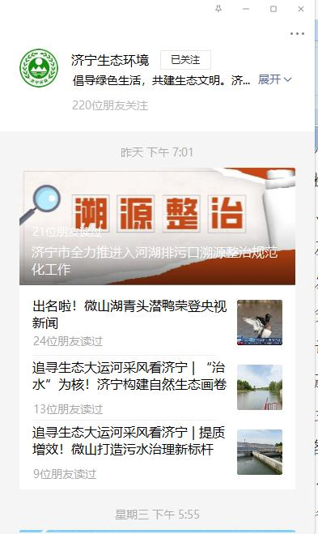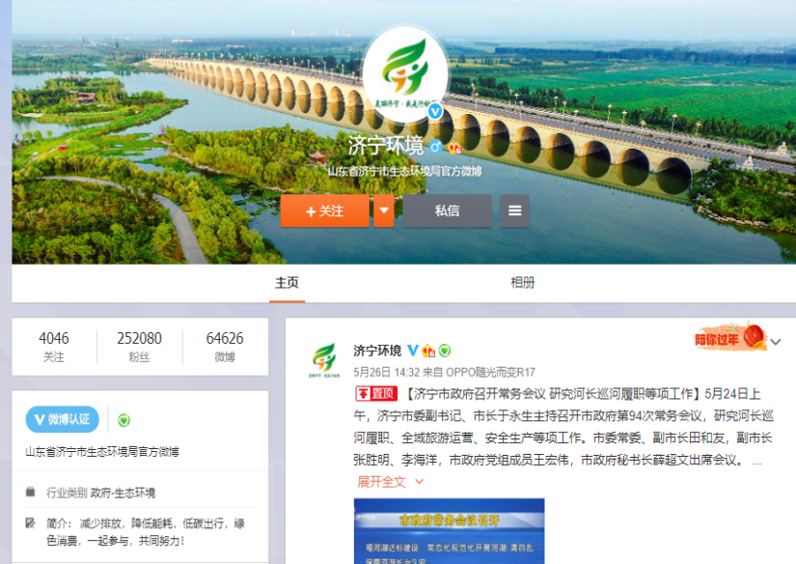

**（五）加强政策解读回应。**丰富政策解读形式，对涉及面广、社会关注度高的政策措施，通过新闻发布会、媒体解读、接受访谈等多种方式，释疑解惑。2020年共召开新闻发布会4次，参加网络及电视问政3次，权威解读各项政策措施，扩大政策知晓率；通过市政府网络问政平台答复群众问政18条，全国生态环境信访投诉举报管理平台（原12369环保举报管理平台）答复各类建议投诉684条。

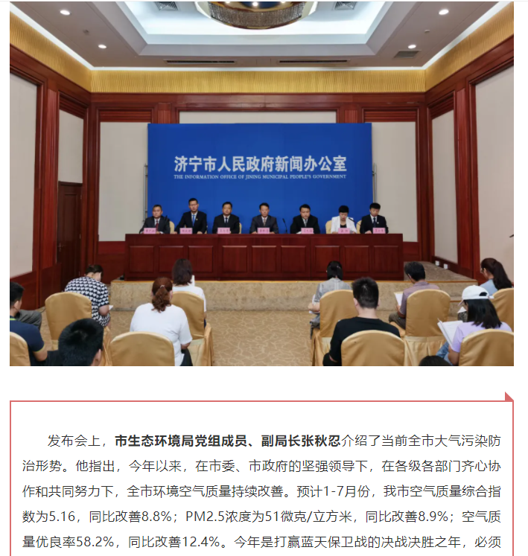

**（六）依法依规答复公开申请。**畅通申请渠道，形成以门户网站申请受理为主，邮寄、电子邮件、行政服务大厅窗口等多渠道受理的系统，方便社会公众申请获取政府信息。缩短办理时限，收到公开申请书后，及时做好登记、转办、办理、答复。答复合法合规，政策法规科对依申请答复全程把关，确保答复合法有据、流程规范合理、形式严肃严谨。

2020年共收到信息公开申请23件，全部及时答复，未收到复议诉讼。依申请公开数量同比去年减少17%，政府信息公开申请的主要内容与去年相似，涉及最多仍是环评审批方面。本年度依申请公开政府信息未收取任何费用。

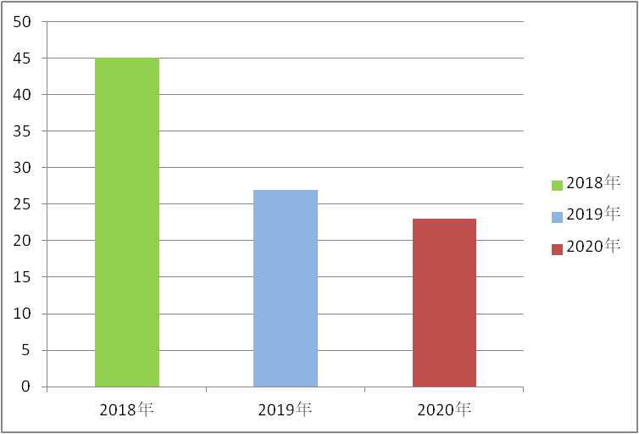

（近三年信息公开申请数量分析）

**（七）强化监督保障。**制定培训计划，12月份召开全市生态环境系统政务公开培训，提升政务公开能力水平。多次召开会议研究部署政务公开工作，督导通报公开情况指导县市区分局做好基层政务公开标准化建设。

二、主动公开政府信息情况

|  |  |  |  |  |
| --- | --- | --- | --- | --- |
| 第二十条第（一）项 | | | | |
| 信息内容 | 本年新 制作数量 | 本年新 公开数量 | | 对外公开总数量 |
| 规章 | 0 | 0 | | 0 |
| 规范性文件 | 0 | 0 | | 0 |
| 第二十条第（五）项 | | | | |
| 信息内容 | 上一年项目数量 | 本年增/减 | | 处理决定数量 |
| 行政许可 | 205 | | -22 | 183 |
| 其他对外管理服务事项 | 2 | | 0 | 23 |
| 第二十条第（六）项 | | | | |
| 信息内容 | 上一年项目数量 | 本年增/减 | | 处理决定数量 |
| 行政处罚 | 66 | | +125 | 191 |
| 行政强制 | 5 | | -5 | 0 |
| 第二十条第（八）项 | | | | |
| 信息内容 | 上一年项目数量 | | 本年增/减 | |
| 行政事业性收费 | 无 | | 无 | |
| 第二十条第（九）项 | | | | |
| 信息内容 | 采购项目数量 | | 采购总金额 | |
| 政府集中采购 | 6 | | 43.504万 | |

三、收到和处理政府信息公开申请情况

|  |  |  |  |  |  |  |  |  |  |
| --- | --- | --- | --- | --- | --- | --- | --- | --- | --- |
| （本列数据的勾稽关系为：第一项加第二项之和，等于第三项加第四项之和） | | | 申请人情况 | | | | | | |
| 自然人 | 法人或其他组织 | | | | | 总计 |
| 商业企业 | 科研机构 | 社会公益组织 | 法律服务机构 | 其他 |
| 一、本年新收政府信息公开申请数量 | | | 16 | 0 | 0 | 5 | 2 | 0 | 23 |
| 二、上年结转政府信息公开申请数量 | | | 0 | 0 | 1 | 0 | 0 | 0 | 1 |
| 三、本年度办理结果 | （一）予以公开 | | 5 | 0 | 0 | 2 | 0 | 0 | 7 |
| （二）部分公开（区分处理的，只计这一情形，不计其他情形） | | 5 | 0 | 1 | 0 | 1 | 0 | 7 |
| （三）不予公开 | 1.属于国家秘密 | 0 | 0 | 0 | 0 | 0 | 0 | 0 |
| 2.其他法律行政法规禁止公开 | 0 | 0 | 0 | 0 | 0 | 0 | 0 |
| 3.危及“三安全一稳定” | 0 | 0 | 0 | 0 | 0 | 0 | 0 |
| 4.保护第三方合法权益 | 0 | 0 | 0 | 0 | 0 | 0 | 0 |
| 5.属于三类内部事务信息 | 0 | 0 | 0 | 0 | 0 | 0 | 0 |
| 6.属于四类过程性信息 | 0 | 0 | 0 | 0 | 0 | 0 | 0 |
| 7.属于行政执法案卷 | 0 | 0 | 0 | 0 | 0 | 0 | 0 |
| 8.属于行政查询事项 | 0 | 0 | 0 | 0 | 0 | 0 | 0 |
| （四）无法提供 | 1.本机关不掌握相关政府信息 | 6 | 0 | 0 | 0 | 1 | 0 | 7 |
| 2.没有现成信息需要另行制作 | 0 | 0 | 0 | 3 | 0 | 0 | 3 |
| 3.补正后申请内容仍不明确 | 0 | 0 | 0 | 0 | 0 | 0 | 0 |
| （五）不予处理 | 1.信访举报投诉类申请 | 0 | 0 | 0 | 0 | 0 | 0 | 0 |
| 2.重复申请 | 0 | 0 | 0 | 0 | 0 | 0 | 0 |
| 3.要求提供公开出版物 | 0 | 0 | 0 | 0 | 0 | 0 | 0 |
| 4.无正当理由大量反复申请 | 0 | 0 | 0 | 0 | 0 | 0 | 0 |
| 5.要求行政机关确认或重新出具已获取信息 | 0 | 0 | 0 | 0 | 0 | 0 | 0 |
| （六）其他处理 | | 0 | 0 | 0 | 0 | 0 | 0 | 0 |
| （七）总计 | | 16 | 0 | 1 | 5 | 2 | 0 | 24 |
| 四、结转下年度继续办理 | | | 0 | 0 | 0 | 0 | 0 | 0 | 0 |

四、政府信息公开行政复议、行政诉讼情况

|  |  |  |  |  |  |  |  |  |  |  |  |  |  |  |
| --- | --- | --- | --- | --- | --- | --- | --- | --- | --- | --- | --- | --- | --- | --- |
| 行政复议 | | | | | 行政诉讼 | | | | | | | | | |
| 结果维持 | 结果纠正 | 其他结果 | 尚未审结 | 总计 | 未经复议直接起诉 | | | | | 复议后起诉 | | | | |
| 结果维持 | 结果纠正 | 其他结果 | 尚未审结 | 总计 | 结果维持 | 结果纠正 | 其他结果 | 尚未审结 | 总计 |
| 0 | 0 | 0 | 0 | 0 | 0 | 0 | 0 | 0 | 0 | 0 | 0 | 0 | 0 | 0 |

五、存在的主要问题及改进情况

2020年，市生态环境局政务公开工作水平进一步提升，但仍存在一些不足。一是栏目设置不清晰，公开内容不准确，格式不规范，不方便查找等情况；二是公共企事业单位信息公开内容待进一步丰富。三是政策解读形式单一等情况。

针对以上问题，下一步，我局将加强网站建设，向优秀地市学习政务公开经验，优化栏目，规范公开内容；建立健全公共企事业单位信息公开制度，深入推进公共企事业单位信息公开；丰富政策文件解读方式，召开新闻发布会、制作音频动漫等方式解读政府，加强环境领域信息公开，以公开提升群众满意度，促进环境质量持续改善。

六、其他需要报告的事项

**（一）人大代表建议和政协委员提案办理结果公开情况**

2020年，市生态环境局共承办人大建议4件、政协提案13件，办复率均为100%，除涉及国家秘密、工作秘密的，均在网站予以公开。

**（二）有关数据统计说明**

本年度报告中所列数据统计期限从2020年1月1日到12月31日止。

“二、主动公开政府信息”部分中统计表格中“上一年度”为2019年。其中，行政许可、行政处罚、行政强制、其他对外管理服务事项主要根据权责清单统计，为全省的去重数；其他对外管理服务事项包括行政确认、行政给付、行政奖励、行政裁决、行政征收、行政监督检查、其他行政权力及公共服务事项。